今皓光电(昆山)有限公司
Ji-Haw Opto-Electrical(Kunshan)Co.,Ltd.
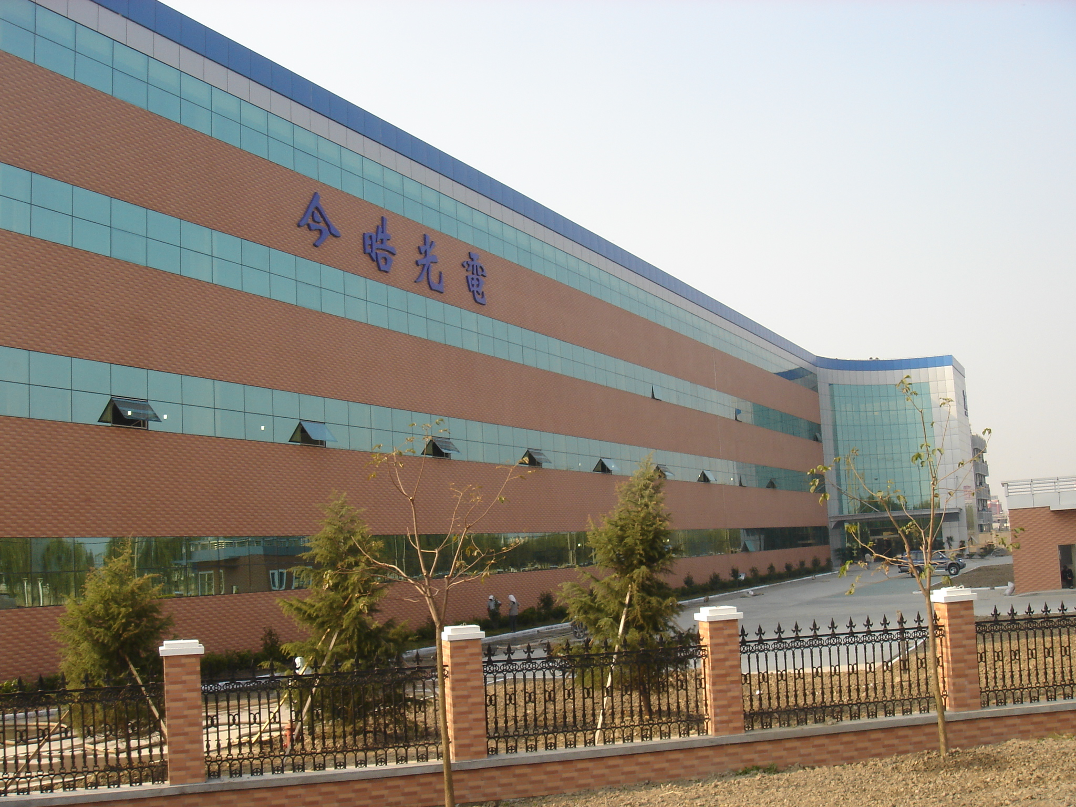

招 工 简 章
今皓光电(昆山)有限公司系外商独资企业。总投资3000万美金。公司主要生产经营精密陶瓷、精密模具、计算机连接线及计算机周边产品、PVC粒子、精密光连接器、光转换器及相关组件之专业大厂。在美国，泰国，台湾均建有公司。
公司位于:江苏省昆山开发区张浦配套区江丰路18号（市内可乘125、111、109路公交车至施条站下）
现因生产需要，特向学校及社會招聘一批流水线作业员。新进员工薪资结构为:
基本工资+績效奖金+平日加班费+双休加班费
1530+(200~500)+1112.8+1688.6=4531.4~4831.4
说明：
1公司实行综合工时制，基本工资1530元，加班费另计，周一至周五按基本工资1.5倍计算13.19元/小时；双休日按基本工资2倍计算17.59元/小时；节假日按基本工资3倍计算26.38元/小时。
2员工依据每月工作成绩的评比享有工作奖金200~500元/月。
3公司提供伙食,免費提供住宿(内设空调8人/间，刷卡用餐）,宿舍有空調﹑寬帶提供。
4新进人员试用期满后，按个人情况进行加薪。试用期为1个月。
5.平日加班：4小時/天，雙休加班：12小時/天。
6招工内容﹕流水线作业员,男女比例可协商。
7招工要求﹕中專、技校、職高等學校實習生或应届毕业生或外地务工人员。
视力1.0以上，年龄16—35岁，身高（女性152cm以上、男性162cm以上），身体健康，无传染病史。
8证件要求：
- 第二代身份证原件及复印件一份.
- 学历证明原件或毕业证原件及复印件一份.
- 近期一寸彩色照片4张.
- 体检报告（公司统一安排体检）.
联系方式:总机:0512-57452388传真:0512-57452766网址:www.jihaw.com.cn今皓光电(昆山)有限公司

